甘特图

PRD文档

基本信息

|  |  |  |  |
| --- | --- | --- | --- |
| 版本 | 内容 | 编写人员 | 完成时间 |
| 1.0 | 1. 合并任务列表与资源看板，以甘特图为全新的界面来展示 2. 加入版本、K线、任务实际状态、经办人绝对空闲和日历面板工种颜色区分等新功能 3. 统计维度在原有基础上更加灵活，支持问题类型为多选、任务状态为多选； | 杨成琳 | 2020-06-10 |
|  |  |  |  |

评审

|  |  |  |  |
| --- | --- | --- | --- |
| 版本 | 评审内容 | 评审人员 | 评审时间 |
| 1.0 | Axure原型评审 | 于欢欢、陈士朋、杨成琳 | 2020-06-9 |
|  | PRD文档评审 | 于欢欢、陈士朋、杨成琳 | 2020-06-10 |
|  |  |  |  |

## 需求宗旨与目标

1. 宗旨：任何上线的内容均以需求提出为开始，测试完成为结束。
2. 目标：服务于各个业务线，协调空闲人力资源、任务风险评估、项目整体进度展示
3. 本期只涉及以下功能
   1. 合并任务列表与资源看板，以甘特图为全新的界面来展示，更加高效和全面的展示用户所需信息
   2. 加入版本、K线、任务实际状态、经办人绝对空闲和日历面板工种颜色区分等新功能，信息展示更加人性化、智能化。
   3. 统计维度在原有基础上更加灵活，支持问题类型为多选、任务状态为多选；
4. 二期功能
   1. 相关报表需求。
5. 权限控制
   1. 需要登录。
   2. 用户可以选择三种模式来展示自己所需的展示内容，包括：管理者模式、经理模式和研发模式。

## 任务列表

### 1 界面样式

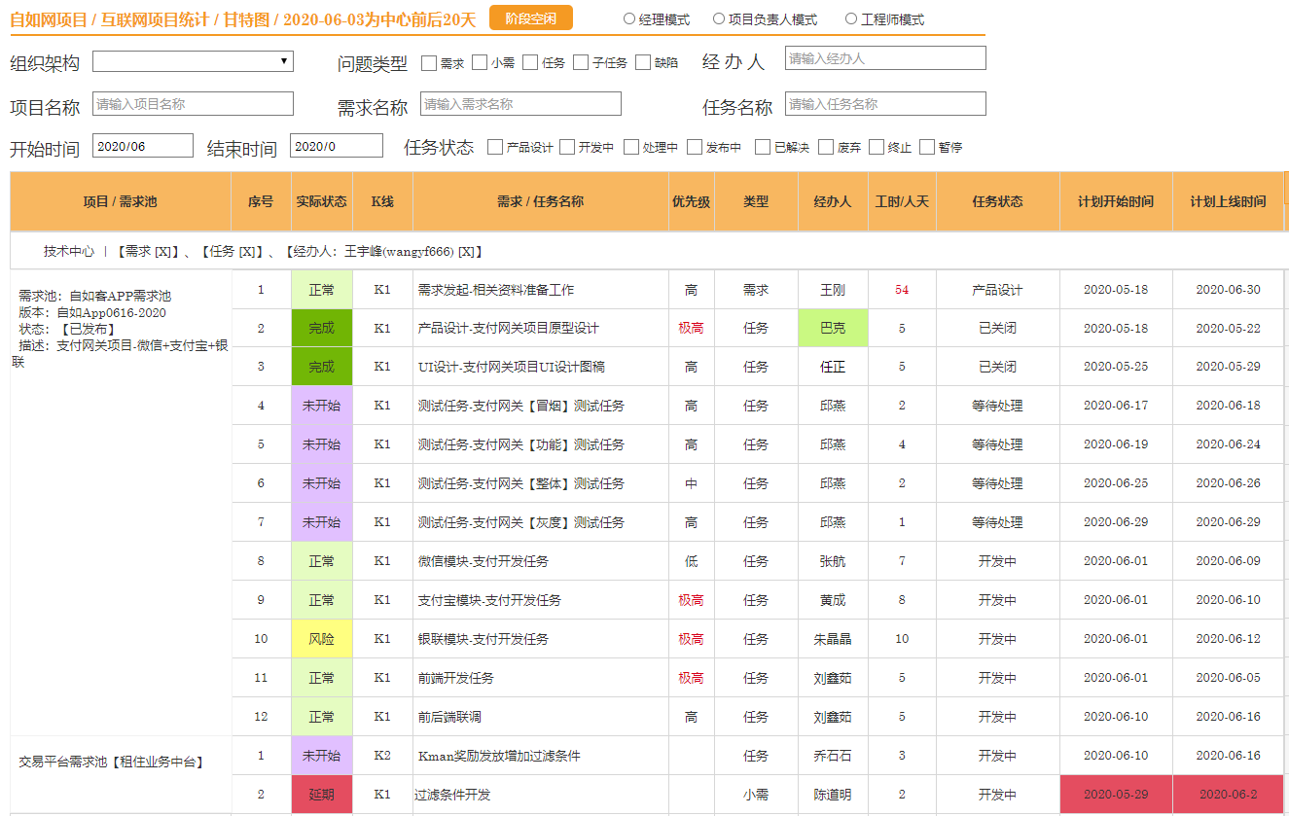

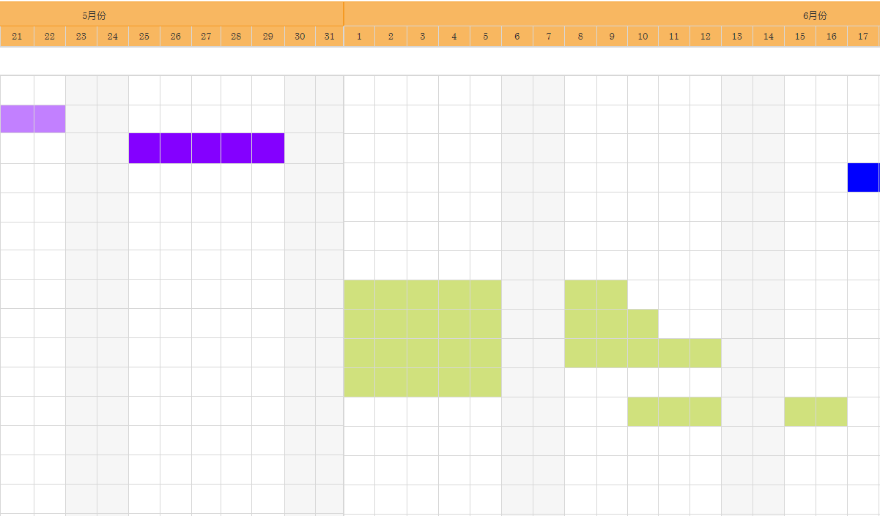

整个页面包含三个部分：筛选项、项目列表和日历看板。

默认字体：Century Schoolbook；该字体精致干练，有强烈的职场气息，拥有更好的视觉引导性。

### 2 筛选项

组织架构：数据来源于HER系统；服务端提供接口支撑前端数据展示。

其余字段：数据来自Jira。

搜索按钮：查询时去除搜索按钮，表单元素监听onchange事件直接调用搜索接口，减少不必要的人机交互。

用户场景：按照使用人群，大致分为三类。

1）经理模式：【项目/需求池】【实际状态】【K线】【需求/任务名称】【优先级】【经办人】【任务状态】

2）项目负责人：【项目/需求池】【实际状态】【需求/任务名称】【优先级】【工时/人天】【任务状态】

3）工程师模式：【项目/需求池】【实际状态】【K线】【需求/任务名称】【优先级】【类型】【经办人】【任务状态】

### 3 项目列表

1）【项目/需求池】和【需求/任务名称】

这两列会根据查询条件的不同，显示成为三种情况，但展示文案不变。

情况1：实际要展示的内容为：【需求名称】【任务名称】。

这种组合情况来源于Jira中的需求池下有版本列表的概念，每一个版本都包含一个对应的需求，有自己的版本编号，以及这个版本编号对应的需求描述(但有的版本下缺少需求描述)。故此时【需求名称】列下所展示的是：版本编号+这个版本对应的总体需求描述。【任务名称】列下展示的内容为这个版本所包含的所有需求、小需、任务、子任务和缺陷。

建议：测试以任务的形式绑定到一个指定的版本中，这个“测试任务”内可以再次绑定用例。如果用例都放到需求池内会造成无法关联任务的情况，对后期数据的精确统计造成不利影响。

情况2：实际要展示的内容为：【需求池名称】和【任务名称】

这种组合情况来源于Jira中的需求池下没有版本的情况，当前Jira中的绝大多数需求池都是这种情况，需求池名称会以合并的方式展示在第一列

情况3：这个需求池中既有版本约束的需求，又有非约束性的需求。这种情况将结合前两种情况混合展示。

2）【序号】

一个简单的数量递增排序，仅用于告知使用者在当前版本或需求池中有多少条记录。

3）【实际状态】

此列可排序，升序依据：未开始->正常->完成->风险->延期。

正常：

背景色：#CAF982，透明度：50%

含义：当前任务在【计划开始时间】和【计划上线时间】内，且无人标记其为“风险”。

完成：

背景色：#70B603，透明度：不透明

含义：当前时间处于【计划上线时间】之后，且任务状态处于【已关闭】。

未开始：

背景色：#C280FF，透明度：50%

含义：当前时间处于【计划开始时间】之前的任务。

风险：

背景色：#FFFF00，透明度：50%

含义：当前任务在【计划开始时间】和【计划上线时间】内，但出于外界因素影响，任务执行者已经预知

会发生风险，可以在此处主动标记为“风险”，界面会自动呈现黄色，以示警告。

接口：

延期：

背景色：#D9001B，透明度：70%

含义：当前时间处于【计划上线时间】以后，且任务状态没有处于【已关闭】的情况。

4）【K线】

此列可排序，升序依据：K0->K1->K2->K3->K4->K5->ITP(互联网技术平台) ->BD(事业部) ->FP(职能平台) ->M(公司管理层) ->LSBG(生活服务事业群)。

即Jira中创建任务时的需求部门。问题类型为【测试】或【缺陷】则没有K线的概念。

5）【优先级】

此列可排序，升序依据：低->中->高->极高。

其值来自于Jira，按照严重程度分为：低、中、高和极高；其中“极高”会被标记为红色，色值为：#D9001B，透明度：无。

6）【类型】

Jira中的问题类型，主要包含需求、小需、技术需求、任务、子任务；目前*缺陷*和*测试*暂时不计入统计范围，但是数据库会保留相关历史数据，用于溯源统计和精确统计。

7）【经办人】

任务的处理者或需求的提出者，如果Jira中出现了经办人变更行为，则以最终变更到的人为主。

绝对空闲：人员可能会同时处于多个不同的项目或需求中，当他所在的所有任务的【实际状态】都已经处于“完成”状态，那么系统将会自动标记这个人处于绝对空闲状态。此时界面会被标记为浅绿色背景（背景色：#CAF982，透明度：无）辅助提示用户，无需再去查看右侧日历排期。如下图：

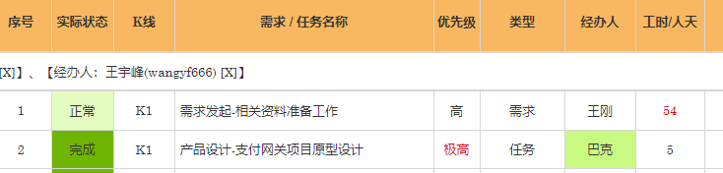

8）【工时/人天】

人天的基本值为8小时每天。

如果当前需求池包含版本控制，则会在首个需求的创建者那列，汇总当前版本每个人的共时，形成总工时，同时标记为红色，色值为：#D9001B，透明度：无。

9）【任务状态】

其值来自于Jira，主要有：产品设计、开发中、处理中、发布中、已解决、废弃、终止、暂停、打开等等。

10）【计划开始时间】

当前Jira中没有这个字段，需要在创建问题的时候加入这个字段。如果Jira中创建的问题没有该字段，那么系统则会默认以当前记录的创建时间为“计划开始时间”。

11）【计划上线时间】

Jira中的计划上线时间，如果Jira中的记录未填写或丢失，那么此处默认不做处理，默认提示文案：未填写。

### 4 日历看板

1）周六日默认置灰，背景色：#F2F2F2，透明度：72%。

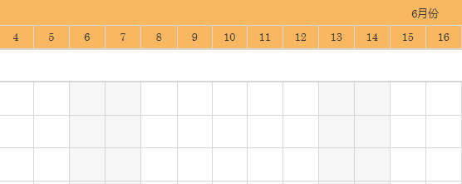

2）产品设计任务特有颜色，背景色：#C280FF，透明度：不透明。

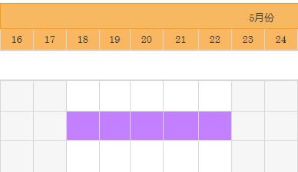

3）UI设计任务特有颜色，背景色：#8400FF，透明度：不透明。

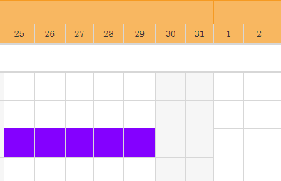

4）开发任务特有颜色，背景色：#D0E17D，透明度：不透明。

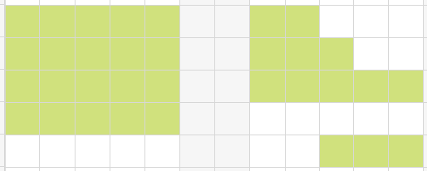

5）测试任务特有颜色，背景色：#0000FF，透明度：不透明。

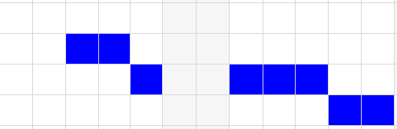

### 5 阶段性空闲

用于辅助管理者查看哪些员工处于阶段性空闲状态。

定义：在某几个指定部门下，特定时间段内，遍历完成这些人所涉及到的所有任务后，所空闲的时间视为“阶段性空闲时间”。阶段性空闲时间以当前查询时间为起点，时间段的结束时间为终点。

触发【阶段空闲】按钮后，项目列表隐藏其他字段，显示部门和姓名两个字段；日历看板保持不变。后台接口会返回每天所对应的空闲的人名以及邮箱前缀。界面中需要标记当天对应的中文姓名，鼠标悬停后显示其邮箱前缀名称。

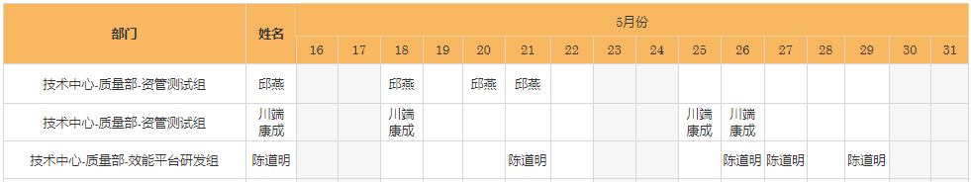

### 6 会议纪要

#### 关于“缺陷”

1）在项目的生命周期中提出的缺陷

需求池中的版本或一个具体的需求未上线，在测试过程中产生的缺陷。这类缺陷需要和一个具体的需求相关联，便于后续统计与回溯。

2）来自于项目上线后的缺陷

由于各种外界原因，包括第三方依赖导致的、驱动升级导致的、漏测的缺陷；这类缺陷对于关联到具体的需求成本比较高，考虑到人员流动的原因，难度也比较大，建议放到对应的bug部门所属的需求池中，这个需求池最好能挂载一个文件夹专门存放线上回归的缺陷。

#### 关于测试任务

根据【需求宗旨与目标】中阐述的宗旨：“任何上线的内容均以需求提出为开始，测试完成为结束”，测试任务是整个项目生命周期中的最后一环；故测试任务需要关联到具体的需求从而达到完成项目闭环的目的，但测试任务当前可能都在需求池中，此处需要讨论解决。